ФЕДЕРАЛЬНОЕ ГОСУДАРСТВЕННОЕ
БЮДЖЕТНОЕ ОБРАЗОВАТЕЛЬНОЕ УЧРЕЖДЕНИЕ
ВЫСШЕГО ОБРАЗОВАНИЯ

«ВЯТСКИЙ ГОСУДАРСТВЕННЫЙ УНИВЕРСИТЕТ»

Факультет автоматики и вычислительной техники

МЕТОДЫ ОПТИМИЗАЦИИ И АЛГОРИТМЫ РЕШЕНИЯ ЧИСЛЕННЫХ ЗАДАЧ

Отчет по лабораторным работам

Студент
Рамешк Асли А.М.
Группа
УТб-2302-02-20

Киров
2026
СОДЕРЖАНИЕ

- Лабораторная работа №1

  - Задание 1

Фотографии до и после оптимизации рабочего место показаны на рисунках 1 и 2.

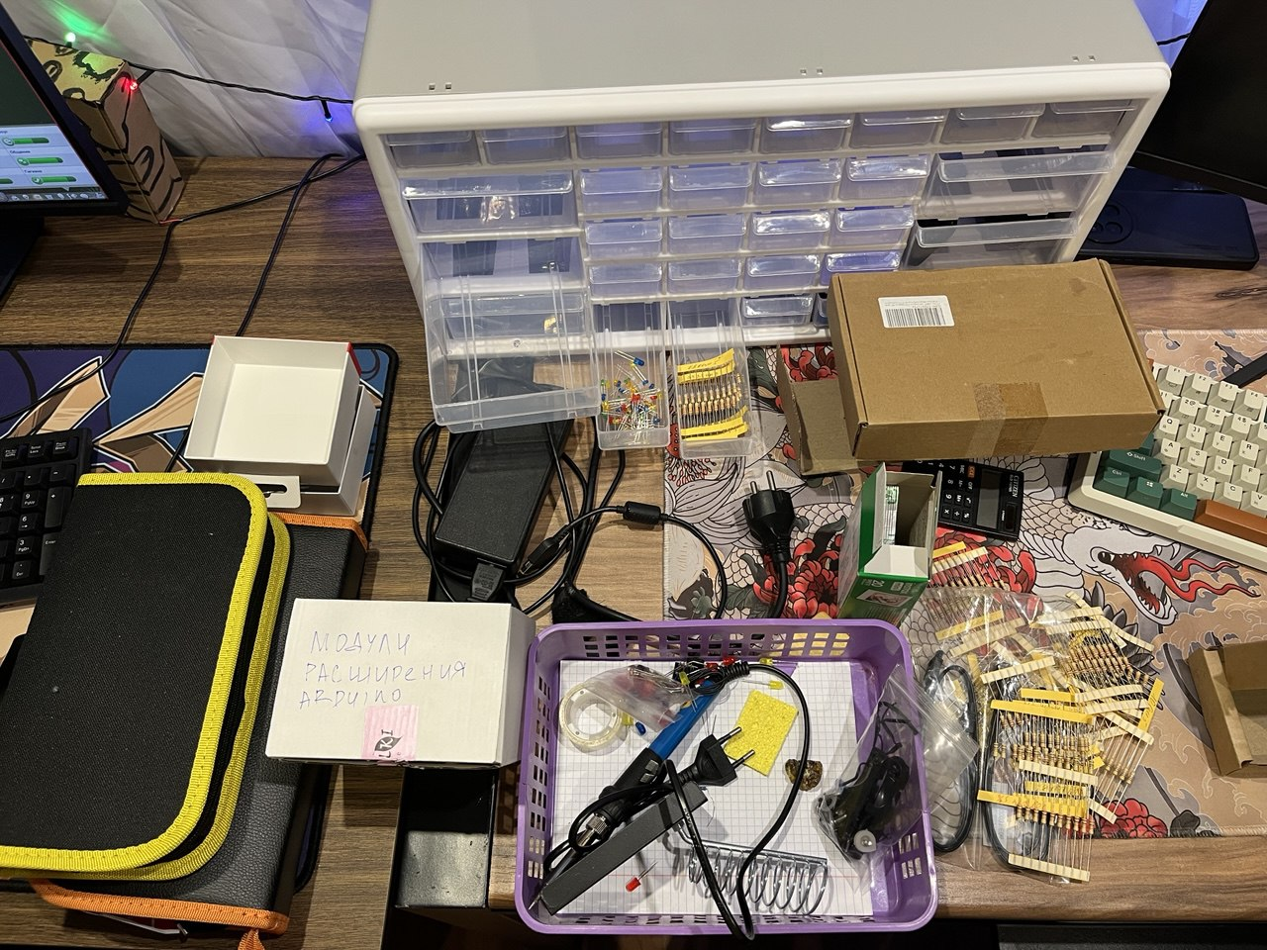
Рисунок 1. Фото до оптимизации рабочего место

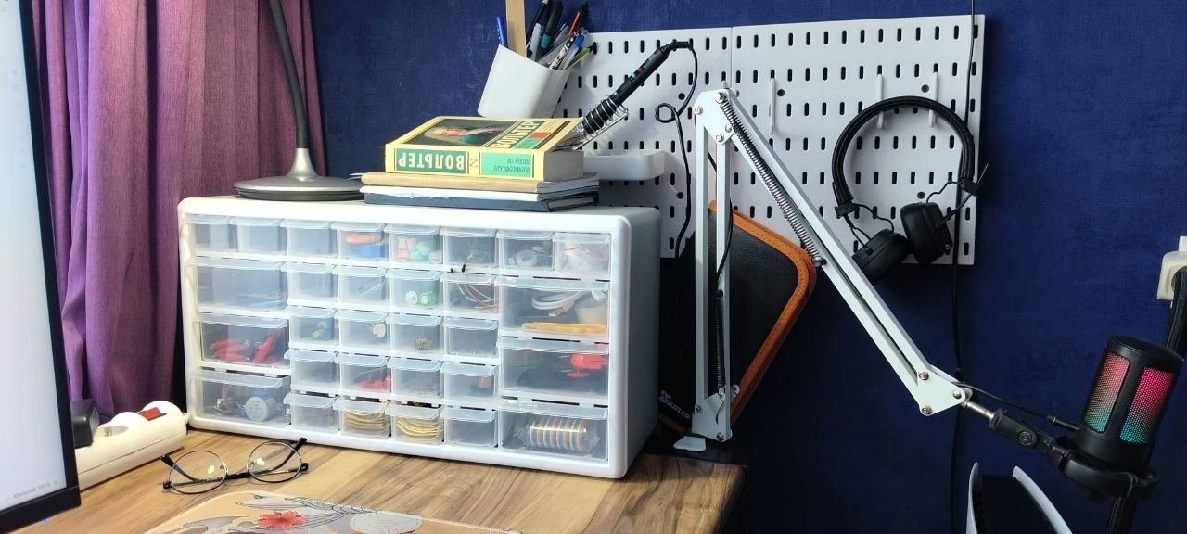
Рисунок 2. Фото после оптимизации рабочего места

  - Задание 2

